变压器加工示意图及材质要求
T1
图1
图1加气隙0.5mm
所有磁芯可以用同
等级国产磁芯替代

T2
图2
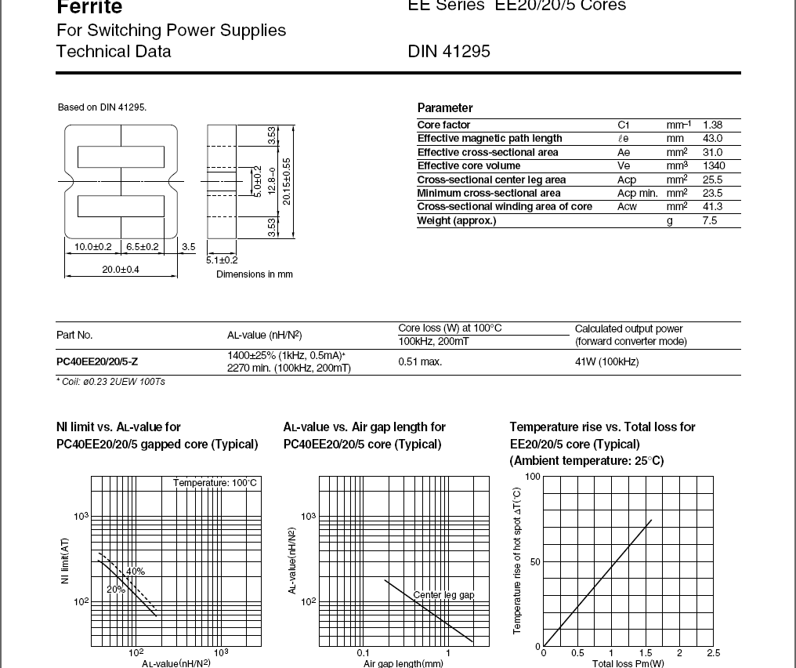
T3
图3

